附件1

广东省人力资源管理服务信息系统

年度报告操作手册

（人力资源服务机构用户）

2023 年 12 月

目录

一、 简介 1

（一） 功能介绍 1

（二） 系统访问 1

二、 系统填报 1

（一） 访问系统 1

1. 账号注册 2

2. 系统登录 5

3. 账号密码找回 6

（二） 年度报告填报 6

（三） 保存与提交 10

（四） 退回修改 12

三、 技术咨询 12

# 简介

## 功能介绍

各人力资源服务机构作为填报用户，可通过 PC 端在浏览器访问广东省人力资源管理服务信息系统，年度报告模块进行年度报告填报工作。

## 系统访问

参考网址：广东省人力资源管理服务信息系统

（https://ggfw.hrss.gd.gov.cn/rlzyh/）

参考浏览器：浏览器支持 Google Chrome 浏览器（重点推荐）、360

极速浏览器等常见浏览器。

# 系统填报

## 访问系统

在浏览器输入系统链接访问系统，然后在“区域选择”中选择单位所属区县，并点击对应区域，进入到对应区域页面，点击左边“业务办理”或右上角“登录”进行系统登录，如无账号则点击右上角的“注册”进行账号的注册。

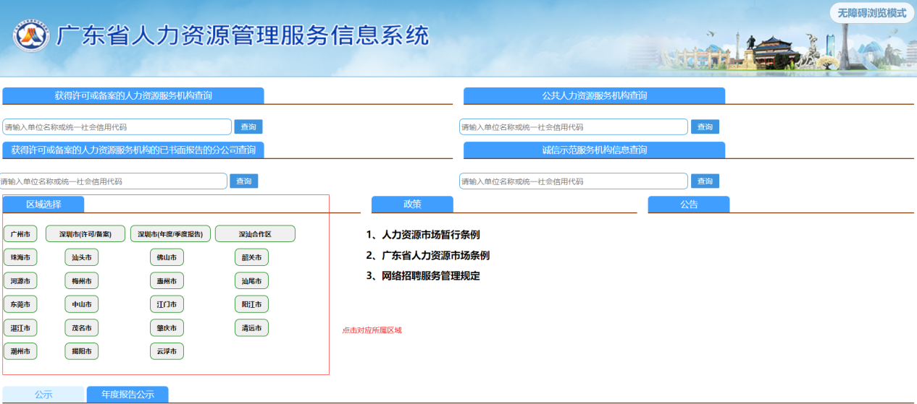

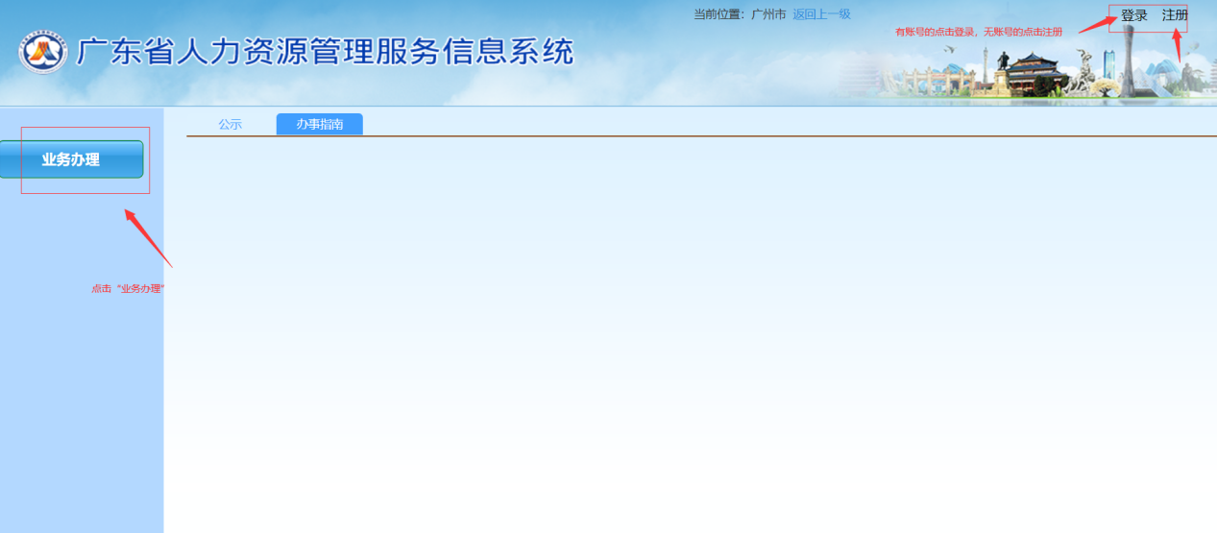

### 账号注册

点击“注册”后进入到账号注册页面，需要填写对应的个人用户信息，再填写单位用户信息，具体信息项如下图所示：

个人账号注册指引可参考：

https://ggfw.hrss.gd.gov.cn/isso/twoWaysToRegister.html?showIndex=1

单位注册指引可参考：https://ggfw.hrss.gd.gov.cn/isso/twoWaysToRegister.html?showIndex=3

单位授权个人用户可参考：https://ggfw.hrss.gd.gov.cn/rlzyh/

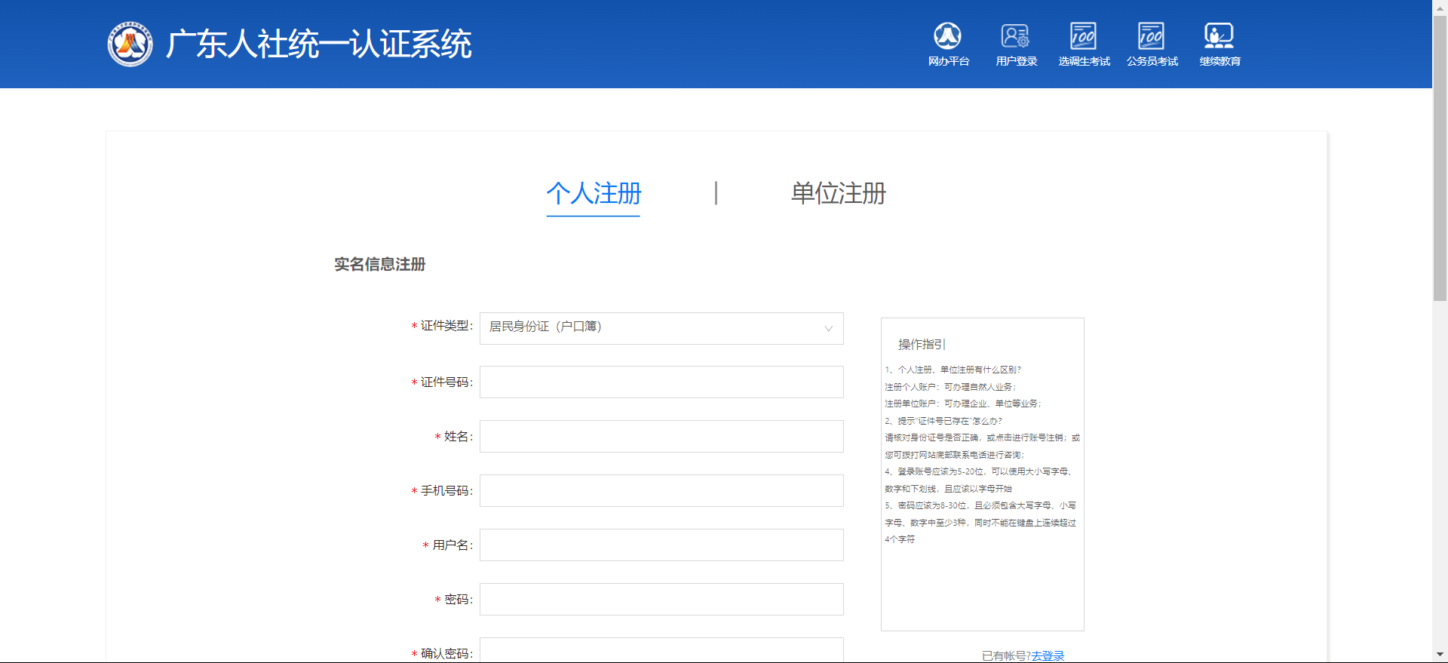

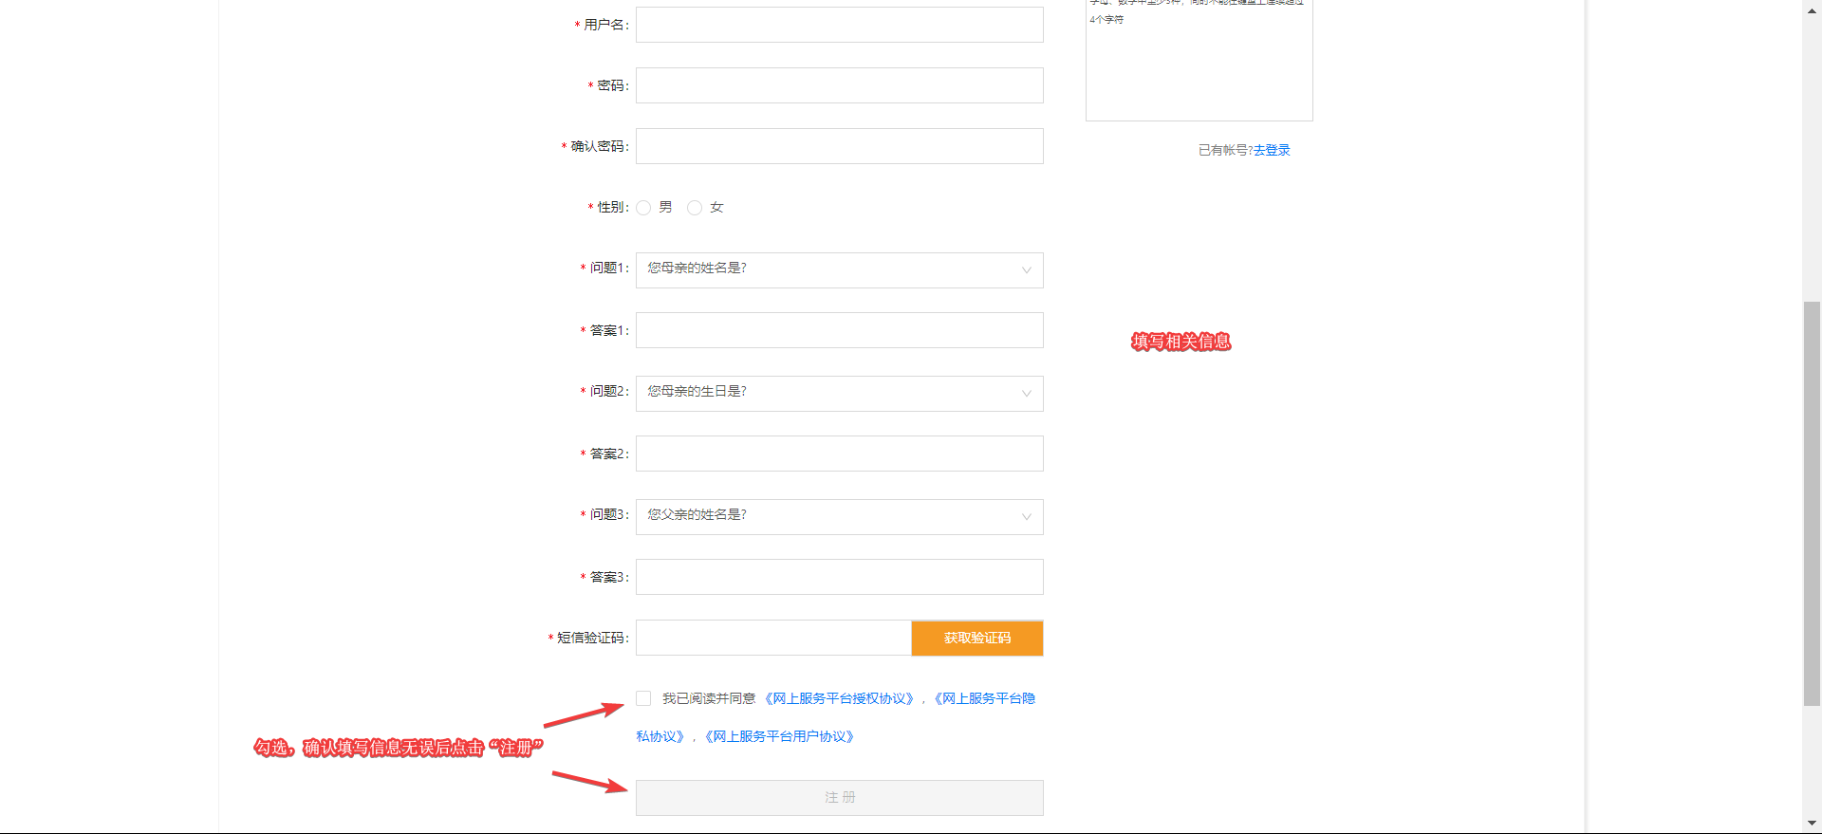

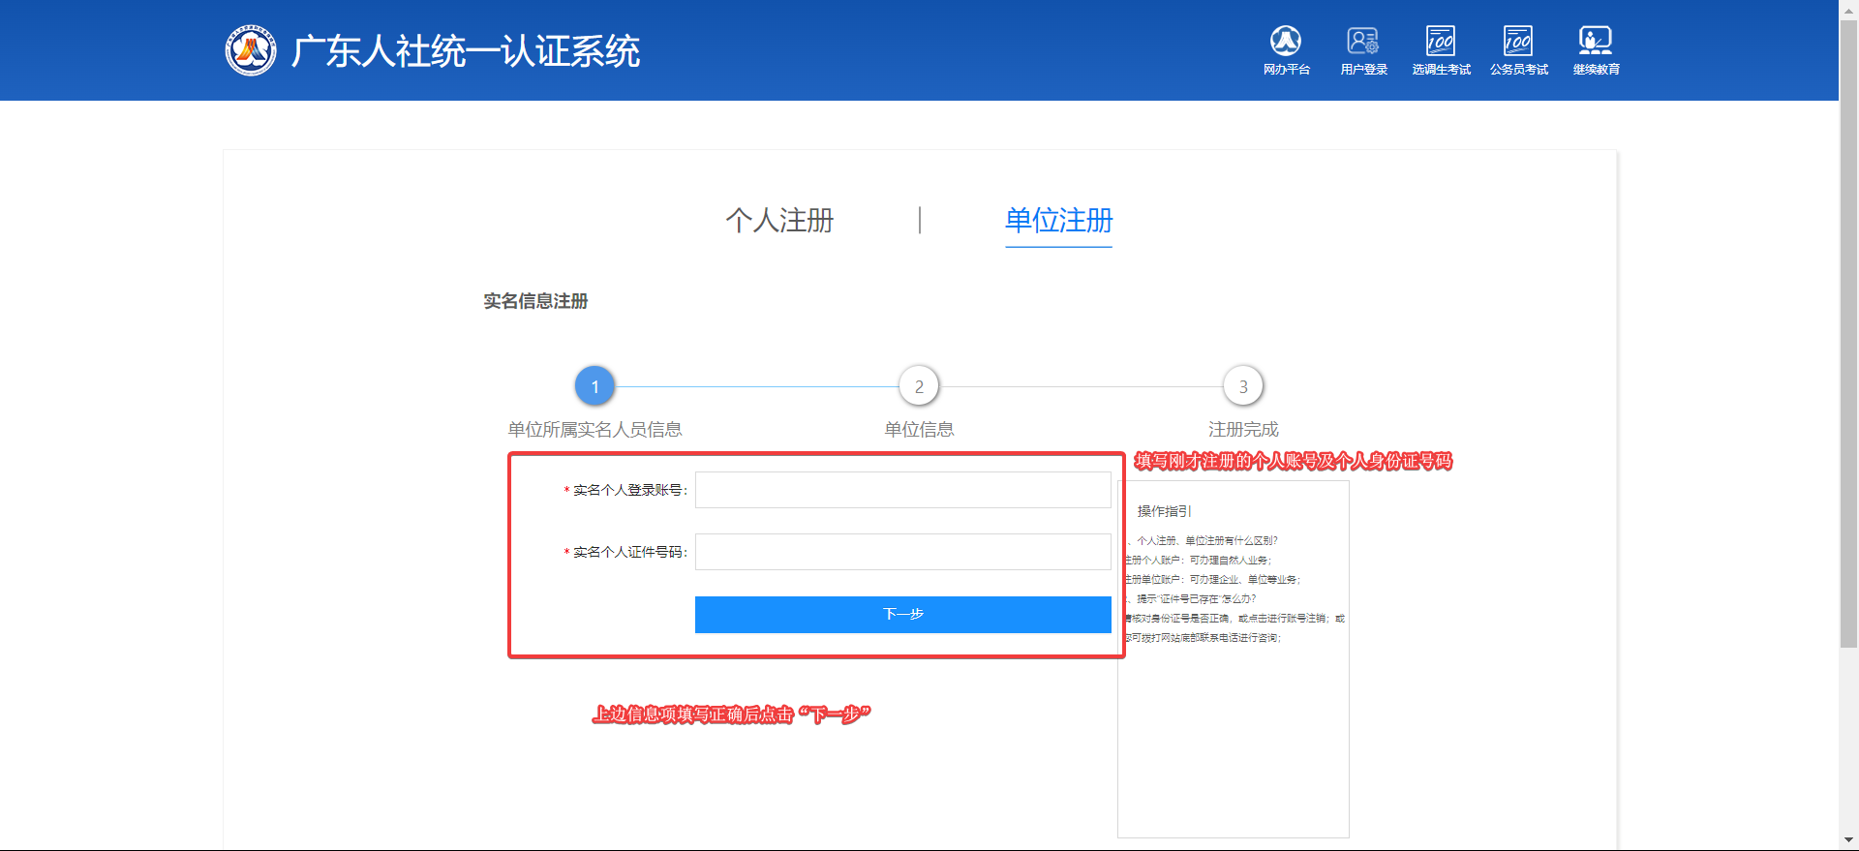

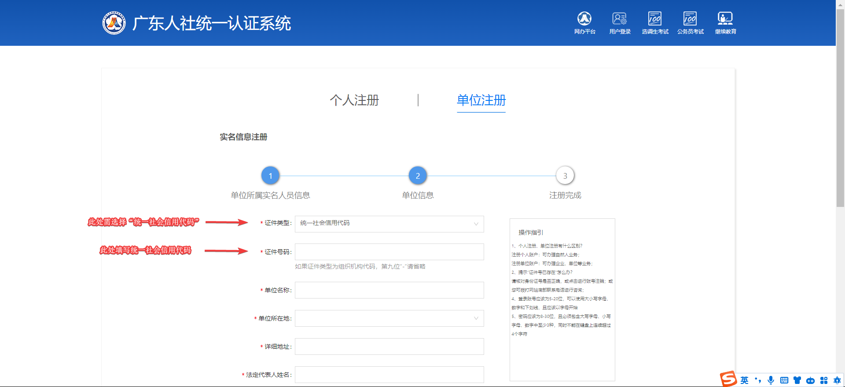

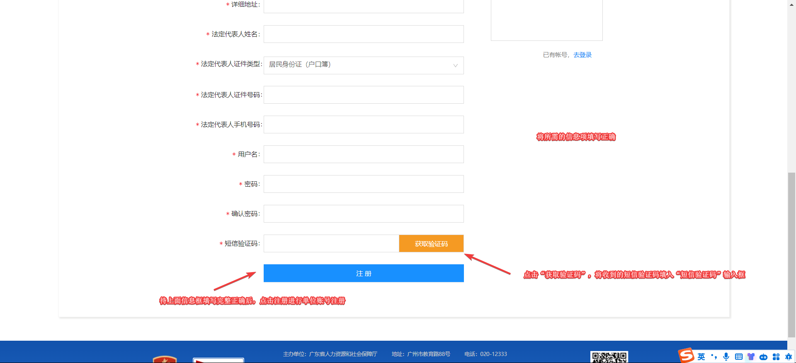

账号注册成功后，重新访问系统，并进行账号登录。

注：账号注册时，如需进行实名认证，则按要求进行实名认证。

### 系统登录

访问系统后，进行系统的登录，进行业务的办理，当进入到登录页面，请选择“单位登录”，填写单位账号、密码、验证码等信息，正确填写后，点击单位登录进行系统登录。

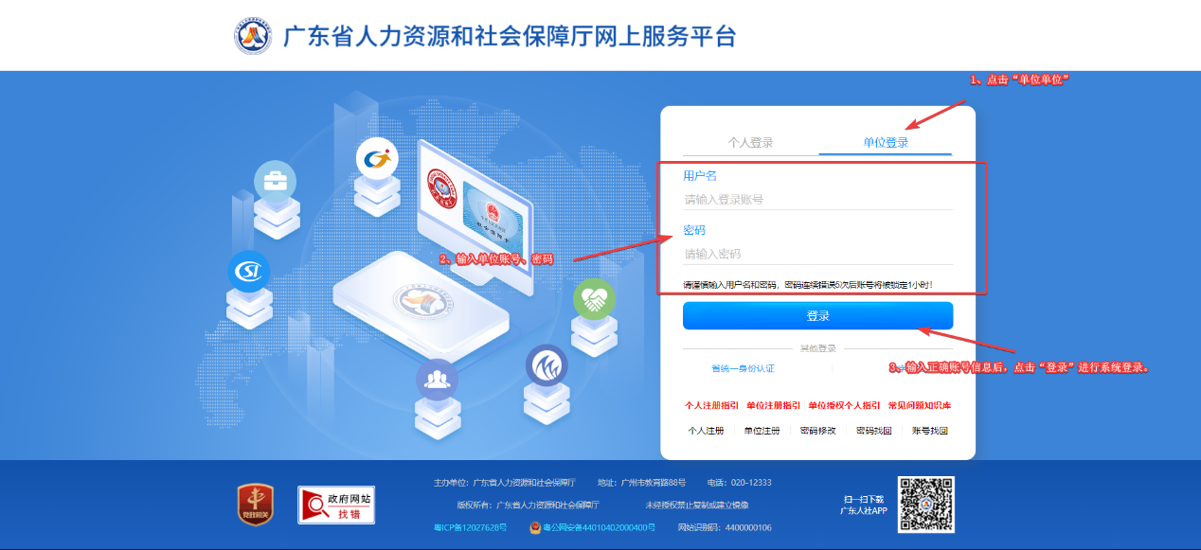

### 账号密码找回

1. 账号找回参考：

https://ggfw.hrss.gd.gov.cn/isso/findLoginId.html?showIndex=2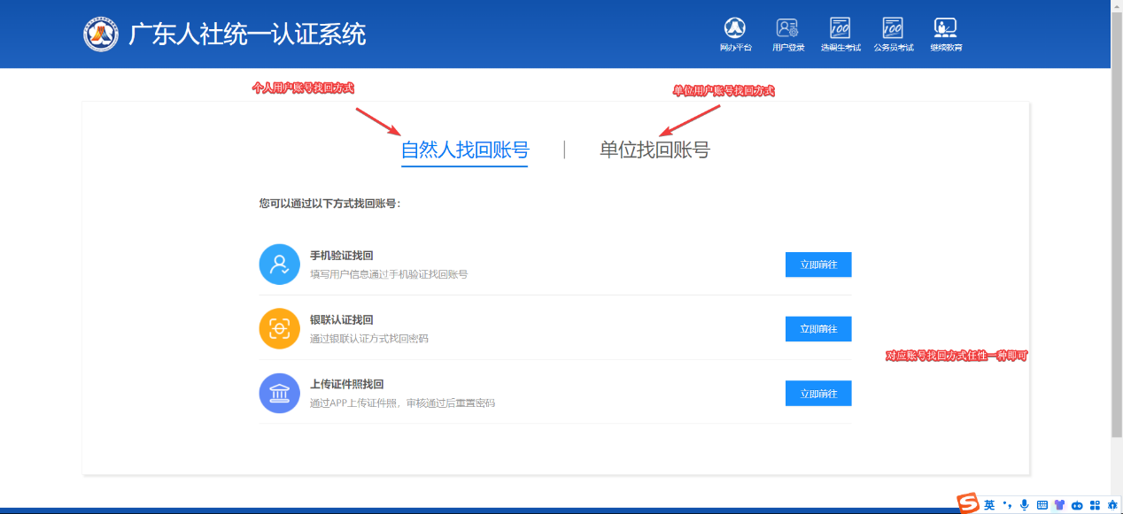

1. 密码找回参考：

https://ggfw.hrss.gd.gov.cn/isso/findPassword.html?showIndex=2

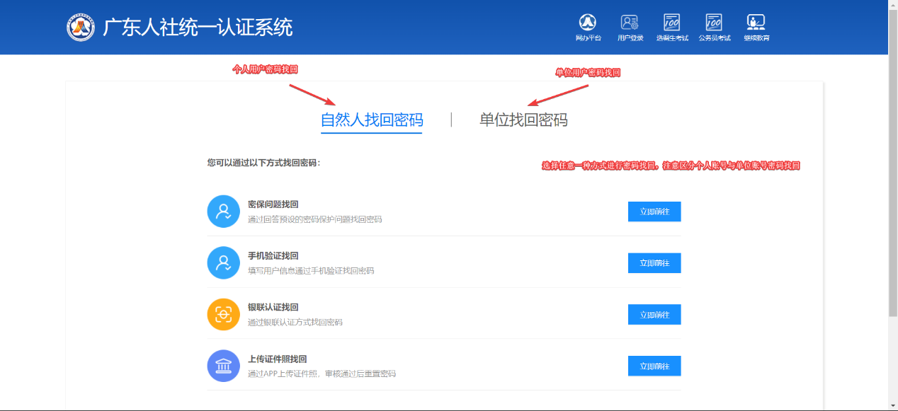

## 年度报告填报

待成功登录系统后，点击左边菜单栏“年度报告”菜单，并点击“年度报告”菜单进入到年度报告填报页面。

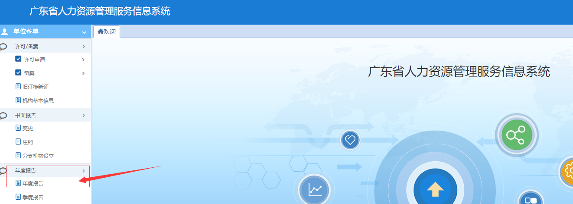

进入到年度报告填报页面，如未填报，则点击“新增”按钮进行填报，如已填报并保存成功的，则可以点击列表中对应信息项“操作”中的“查看”，可以查看已保存成功的年度报告信息。

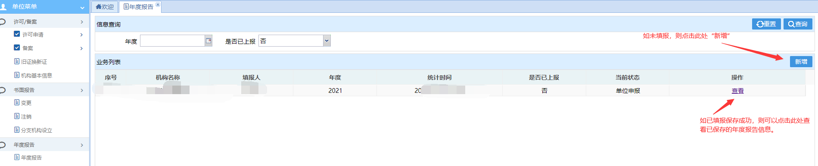

进入到年报详细页面，可先点击右上角的“内容说明”，查看年度报告内容信息项的参数解析。如下图：



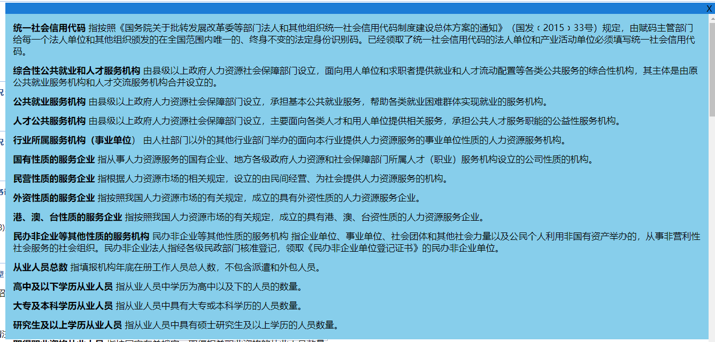

年度报告信息项中的年度、上级部门、机构基本信息等不用填写，系统根据机构基本信息获取数据进行显示。如下图：

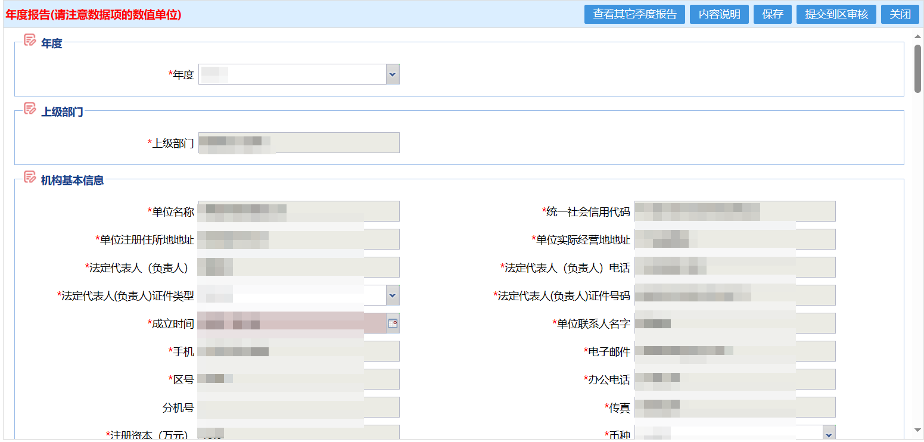

以下信息项需要填写完整具体信息，并需要注意按顺序填写。

**注意事项：**

1. **对应信息项的数值单位，如人、家、万元等。**
2. **关注内容说明中的指标解析，填写正确信息。**
3. **注意部分信息项中的逻辑关系，填写要求。**
4. **注意对应信息项是否只能填整数，数值单位如：人、家等，如果数值单位为万元等，则可以为整数或带小数。**

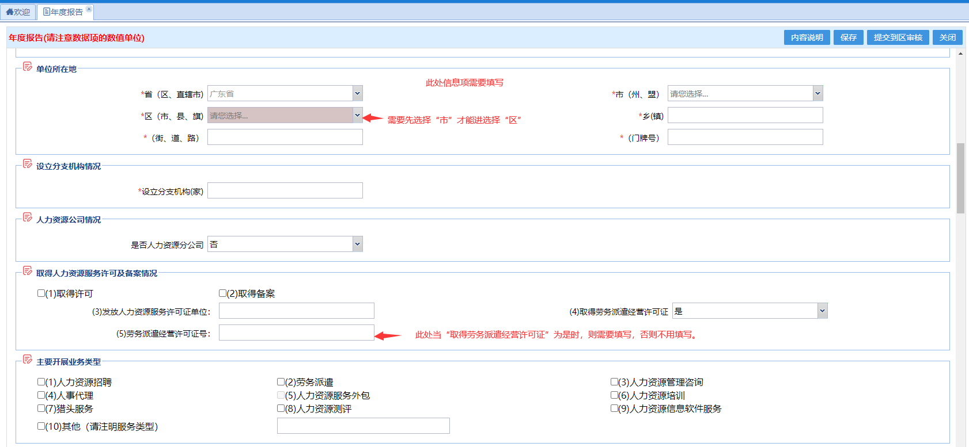

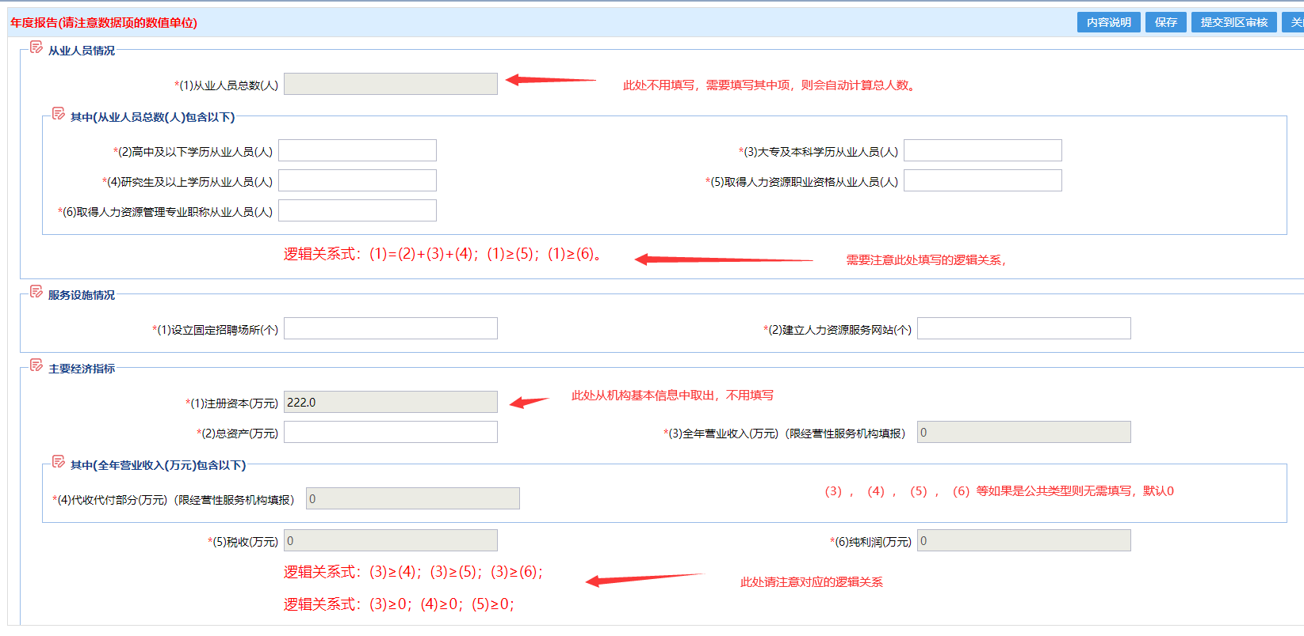

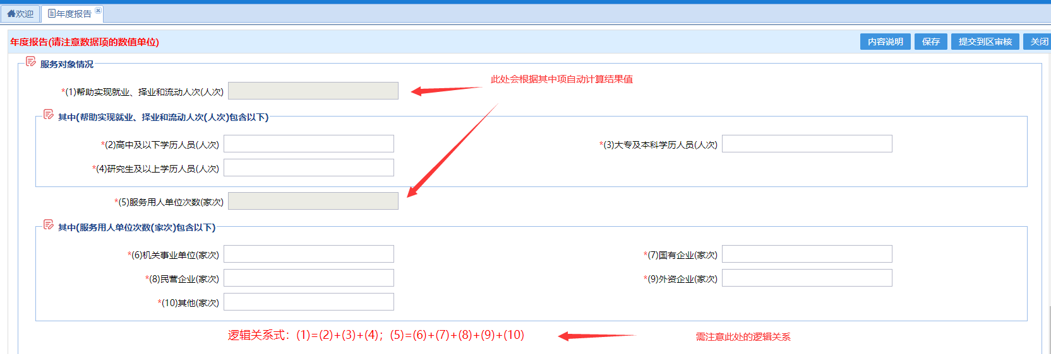

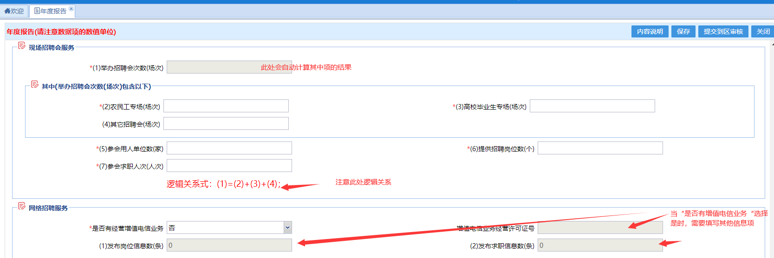

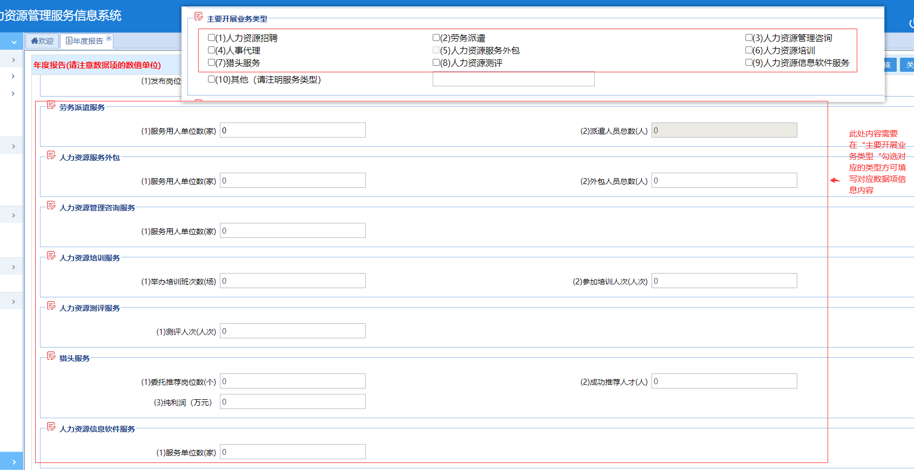

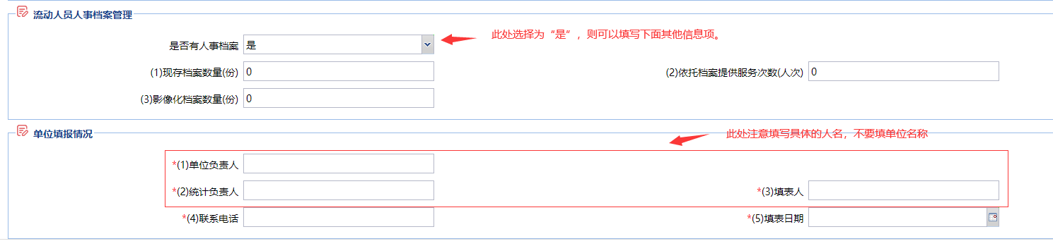

## 保存与提交

当填写完整年度报告所需信息项，并检查无误后可以点击右上角“保存”按钮保存填写的数据信息项，若保存时有相应提示信息框出现，则根据提示信息框内容检查对应信息项内容是否填写正确，并更正，当提示保存成功时则为保存成功。

如下提示框：则需要填写对应信息项内容才可以保存信息。

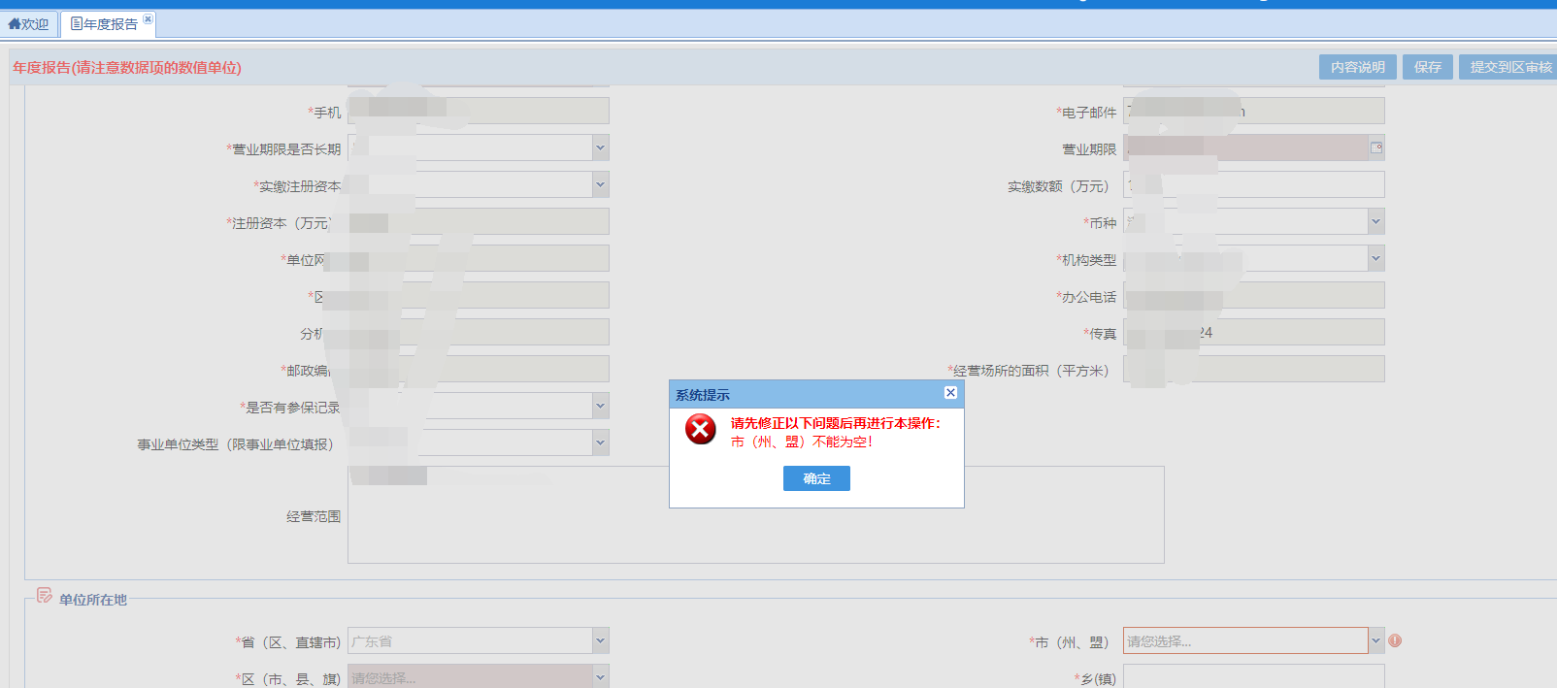

当提示“保存成功”时，才是成功保存信息。

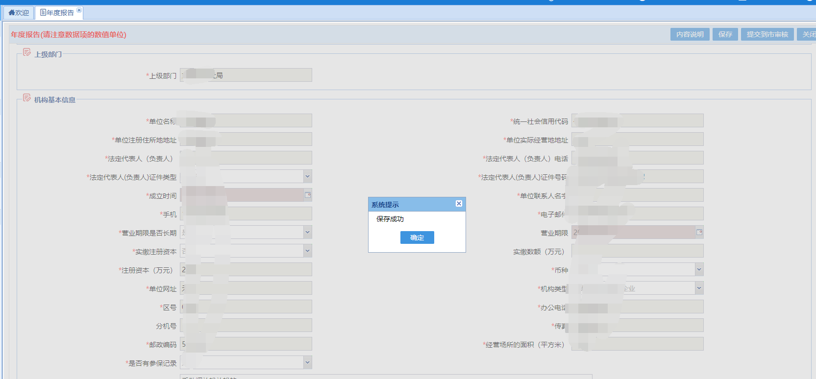

查询保存成功后的信息，如下图在年度报告列表中可以查询显示对应的年度数据信息。

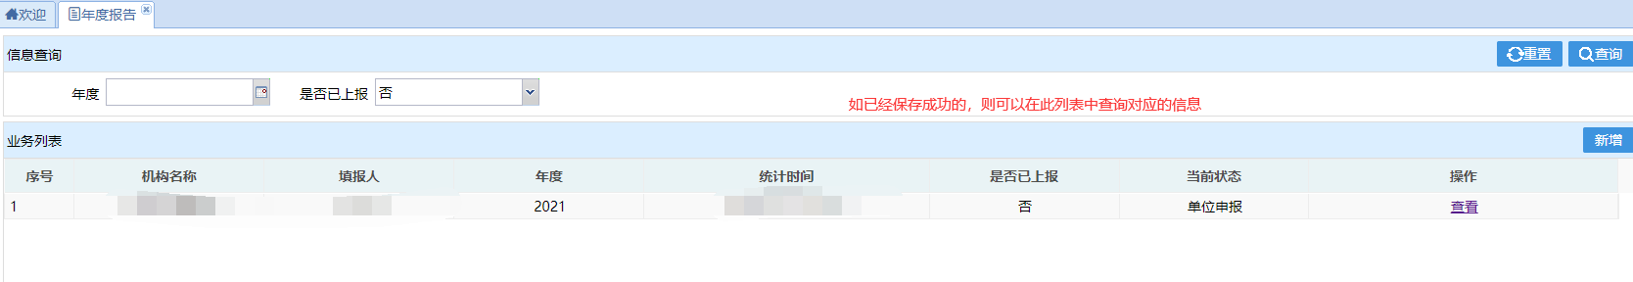

当信息项都填写完毕并检查无误后，可以点击右上角“提交到区审核”（上级部门如为市级的，则为提交到市级审核），提交上报填写的年度报告数据信息，提示如下图所示则为成功提交数据信息。提交上报成功后不能修改数据信息

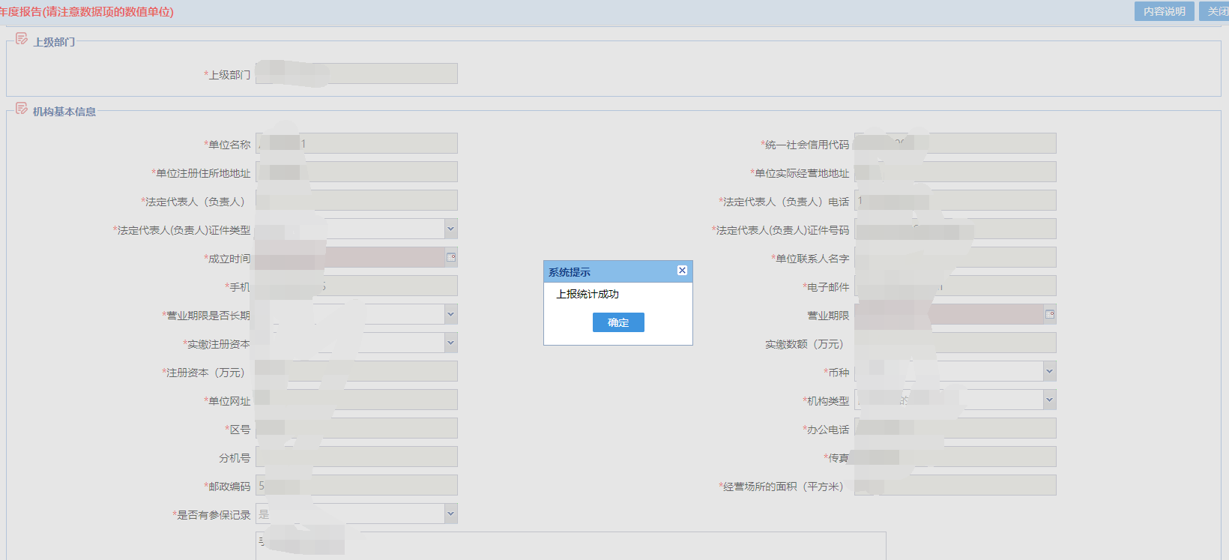

此时查看上报成功后的信息，可按下图步骤操作查询。

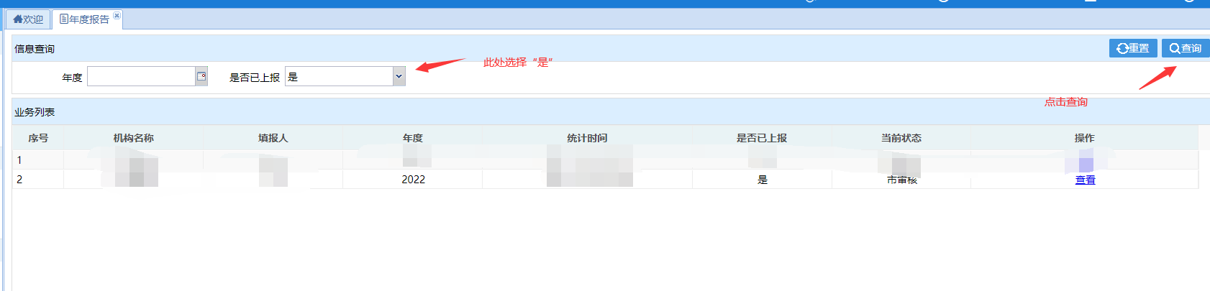

## 退回修改

如果人社部门退回提交的业务时，则可以在年度报告列表中查看到对应信息，并点击对应信息项右侧“查看”进入到详细页面，在顶部“审核信息”中查看到审核结果，此处则为退回的原因。如下图所示：

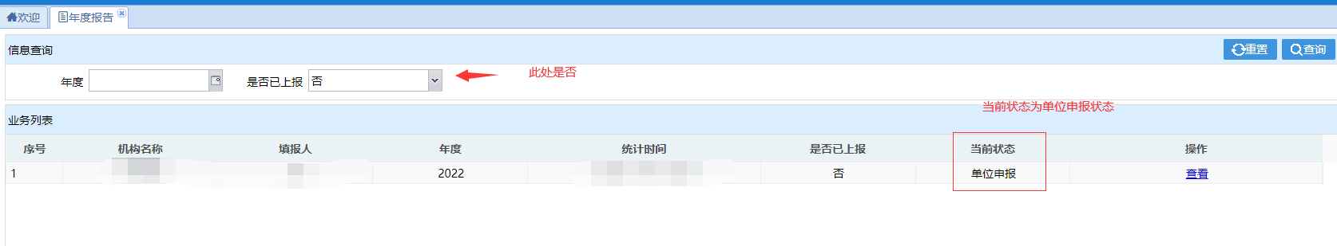

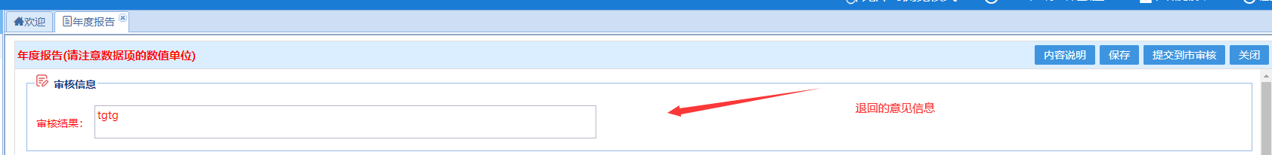

# 技术咨询

系统使用遇到问题，请联系：陈工 020-83179656